**人均GDP下的产业结构变迁**

**水涨船高，那么把握资金的流向，就能够更好的顺势而为。国家怎么花钱，往往都会公开，将来会怎么花钱，相关政策也都有。但是国家政策往往偏前瞻性，指出了哪些行业是国家重点要发展的，但是什么时候风会来，往往需要结合一些重大事件。比如，新能源汽车行业，国家的相关政策很早就有了，但是也是到2020年，上海特斯拉超级工厂建成，合肥投资蔚来70亿，新能源汽车销量同比暴增等一系列事件发生后，此时站在风口，就是最好的时机。那么怎么从数据层面去判断解读呢，理论上是可以做的，比如统计新能源汽车出现在国家会议文件中的次数，热点监控，行业资金流监控。个人怎么花钱，这方面信息比较容易获取，比如化妆品销量，无线耳机airpord销量，普通个人怎么花钱，有钱人怎么花钱，男人怎么花钱，女人怎么花钱，这些方面还是有迹可循。个人有多少钱，会影响他的消费支出结构。那么，我们就需要知道人均GDP的情况**。

人均GDP是预测微观经济行为和宏观发展状况的灵敏指标。一般来讲，当一国人均GDP达到某一水平时，居民消费行为和支出结构将发生较大的变化，进而引发一国产业结构的变迁，相应衍生出较多的投资机会。从国际经验上看，人均GDP有若干个重要节点，分别是3000美元、6000美元、10000美元等，其中，3000美元是基本门槛，过了3000美元意味着一国初步解决了温饱问题；6000美元是重要转折点，过了6000美元意味着一国国民进入中等收入阶段，可理解为基本实现了小康生活；过了10000美元则是富裕的标志，人民生活水平显著提升。

从美国发展情况看，其人均GDP于1960年突破3000美元、1972年突破6000美元、1978年突破10000美元，迄今已达56000美元。

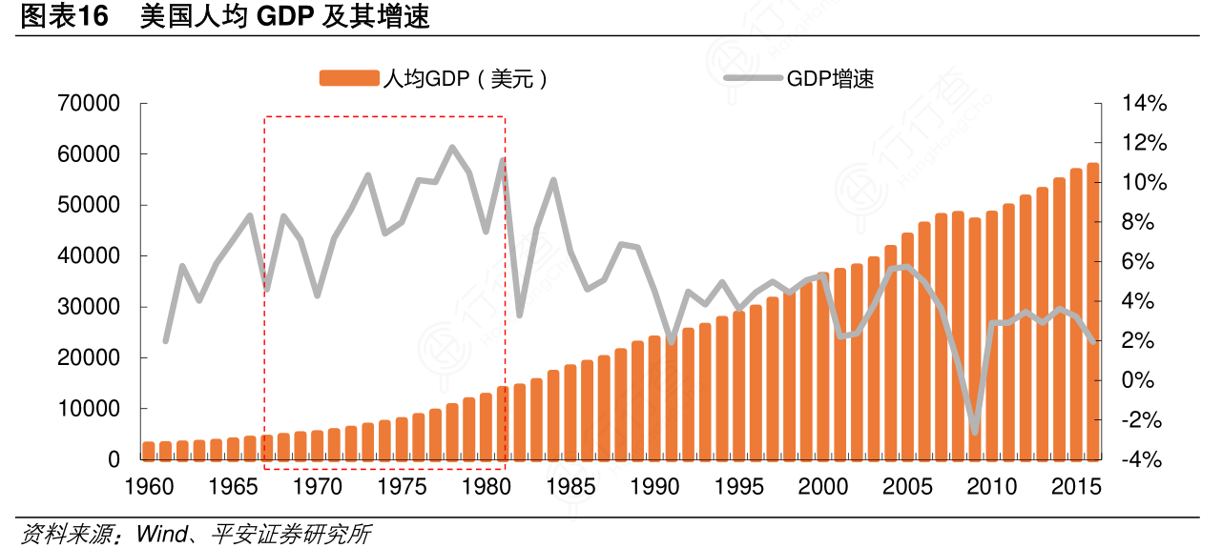

伴随人均GDP的快速提高，美国居民消费升级大大加速，消费支出结构发生趋势性变化。从下图1可以看出，随着居民富裕程度的提高，食品支出占比、衣着支出占比显著下降，而医疗护理、金融保险、娱乐支出占比显著提升，这意味着当大家有钱时，除了满足基本的生理需求外，更愿意把钱花在享受和投资上。

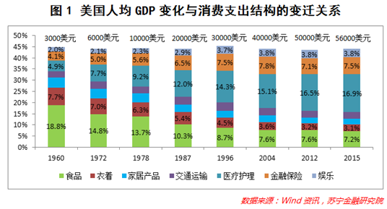

1978年突破10000美元，到1988年的20000美元，美股开启大牛市。 零售行业中沃尔玛10年涨幅40多倍

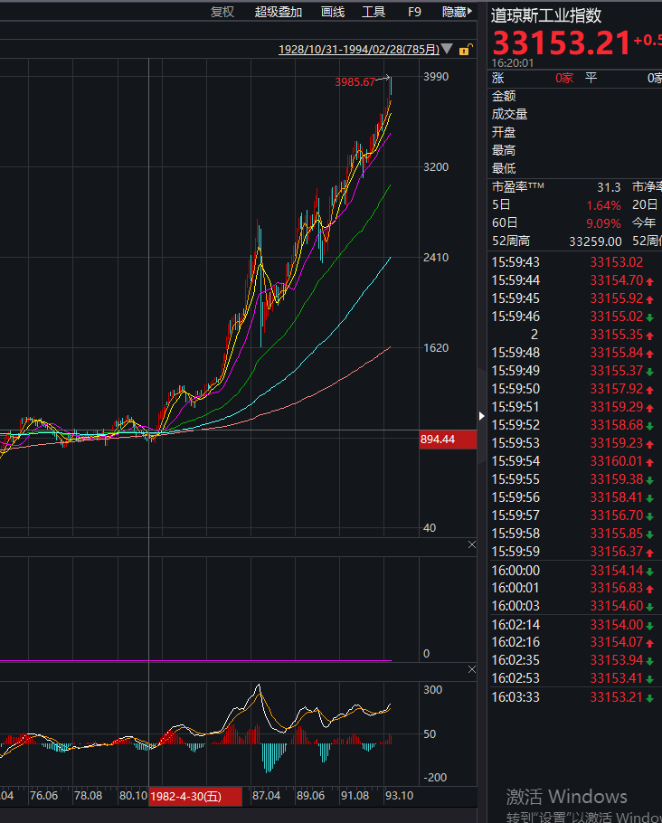

那我国的情况是怎样的呢？ 2008年我国人均GDP突破3000美元，2012年突破6000美元，2015年末达到8000美元。，2018年突破10000美元。

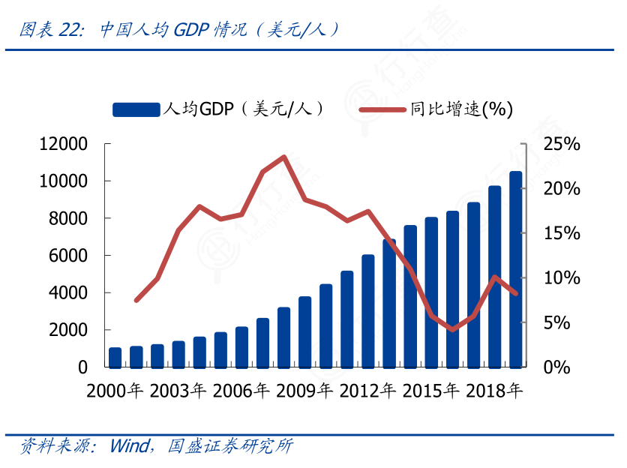

然而，随着居民富裕程度的提高，消费支出并未呈现出与美国相似的变化，即居民并没有把更多的钱花在医疗保健、金融保险、教育文化娱乐等方面。下图2清晰反映了这一点：当人均GDP由3000美元上升至8000美元时，食品和衣着占比分别下降了8.2%和2.4%，而医疗保健、教育文化娱乐支出占比也分别下降了0.3%和1%。

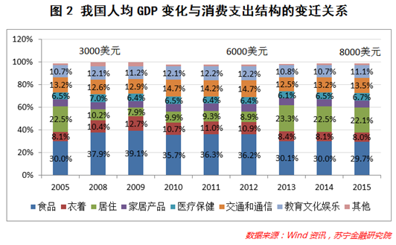

为什么大家有钱了，还不多关心下自己的身体健康和多注重下休闲娱乐呢？究其原因，很重要的一点是房地产支出严重挤压了其他消费支出。从上图2可以看出，居住占比由2008年的10.2%上升至2015年的22.1%，提高了12个百分点。

值得注意的是，人均GDP影响居民消费支出结构，居民又通过“用钱投票”的方式，影响着厂商的生产选择。资本逐利的本性，使得满足居民消费需求的产业可以获得大量资金，从而快速发展起来。从美国的发展经验看，食品、衣着等传统必需品行业竞争加剧，盈利减弱，而医疗护理、金融保险、休闲娱乐行业涌入的资金越来越多，发展欣欣向荣，前景广阔，蕴藏着大量的投资机会。视线回到国内，如果我国人均收入继续保持增长势头，且一二线城市房价得到有效控制，那可以预见，居民消费支出也将呈现与发达国家相似的变化规律，消费支出结构下的投资机会也是有迹可循的。

**消费支出结构变迁下的投资机会**

消费支出结构决定产业结构，产业结构决定行业前景，行业前景最终影响着投资是否可以挣钱。因此，哪一条赛道适合投资或创业，方式之一是看消费支出结构将如何演变。紧盯与消费支出结构变迁结合紧密的行业，顺应趋势，获得平均跑赢大势的财富增值空间是完全可能的。

**一是高端消费品**。随着居民生活水平的提高，大家都更愿意花钱买点好的，质量好、外观美、智能化、品牌化的产品更受消费者欢迎，即便价格很贵，也阻挡不了火爆的消费热情。

比如：石头科技：高端扫地机器人

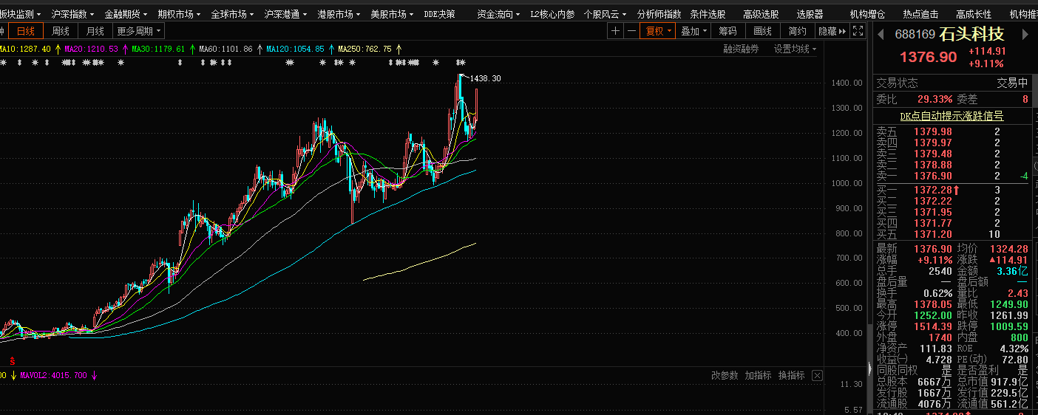

**二是文化娱乐产业。**从国际经验来看，人均GDP达到1500-3000美元时，文化娱乐消费进入快速增长阶段；当达到3000美元时，文化消费需求占总消费支出达到20%以上；当达到6000美元以上时，文化娱乐将全面产业化，成为经济发展不可忽视的支柱力量。目前，我国人均GDP已接近8000美元，已步入文化娱乐全面产业化发展阶段。

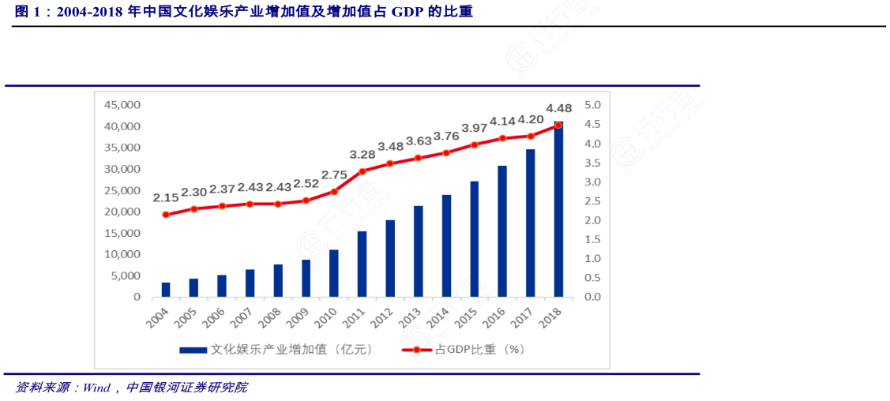

腾讯控股

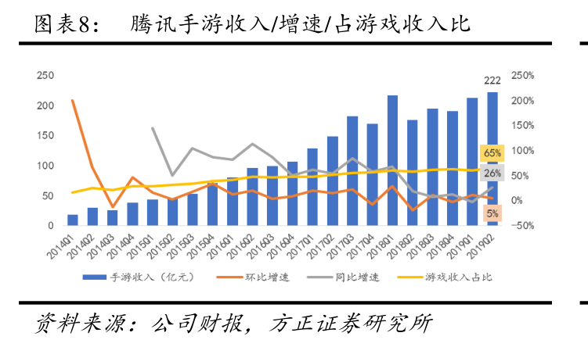

**三是与老龄化相关的产业，如养老、医疗护理。**第六次人口普查数据显示，2015年末，我国65岁及以上人口大约为1.4亿，占比10.5%；中国社科院数据预计，到2050年65岁以上的老年人口将达到3.6亿，占总人口比重超1/4。由此可见，我国正快速步入老龄化社会，养老社区、医疗护理，都是老年人迫切需要的服务。2020年60岁及以上人口为26402万人，占18.70%(其中，65岁及以上人口为19064万人，占13.50%)。

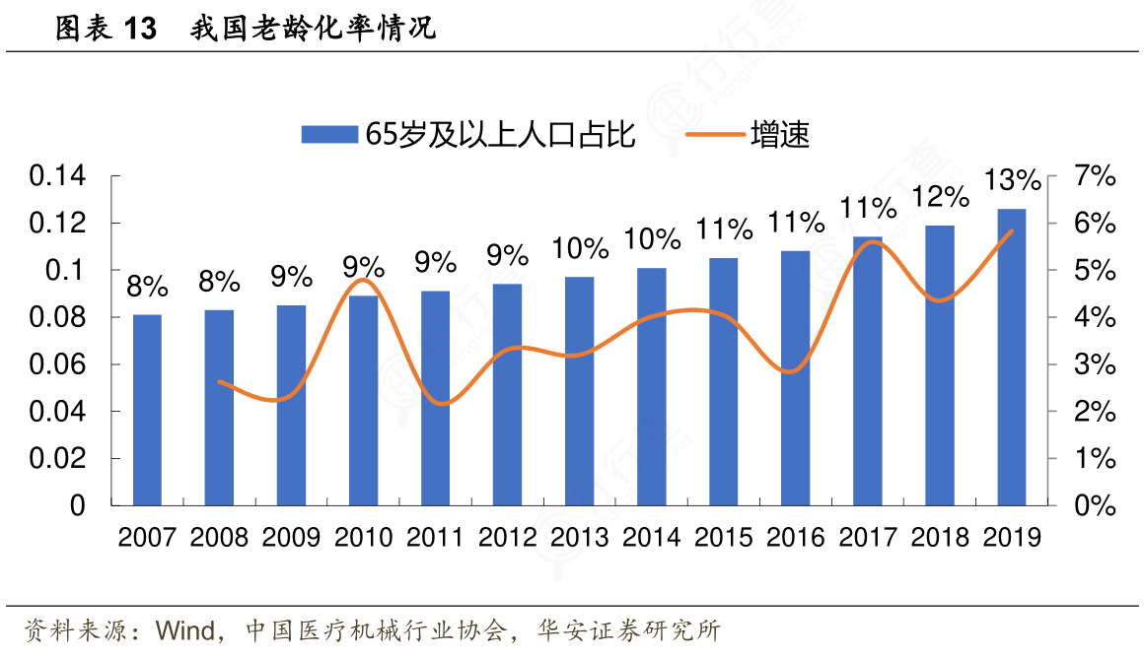  
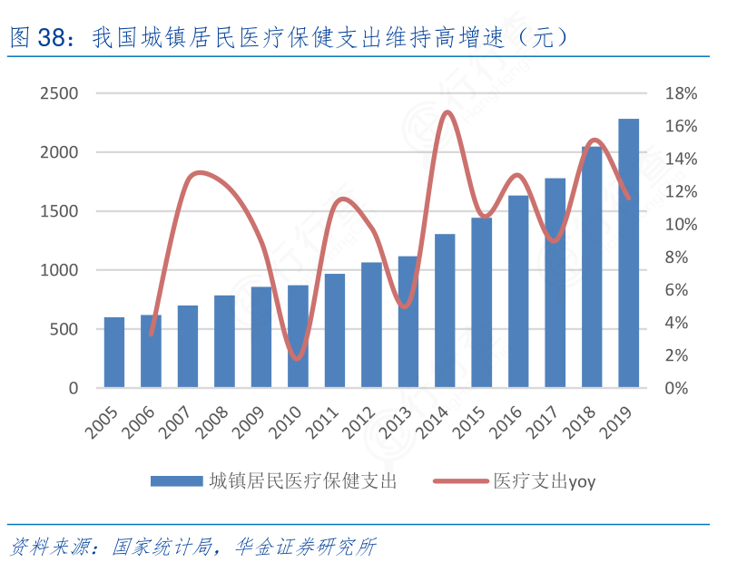

上市公司相关：迈瑞医疗、片仔癀、汤臣倍健

**四 是女性消费相关的 时尚美妆、美容塑形产业。**

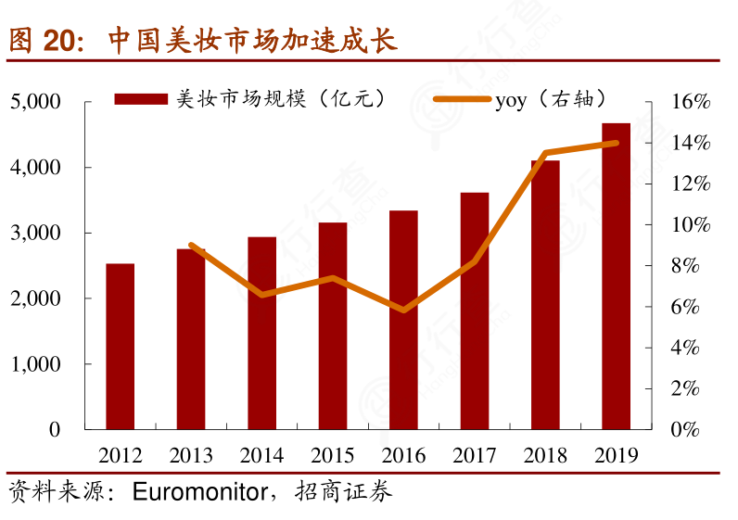

比如：珀莱雅

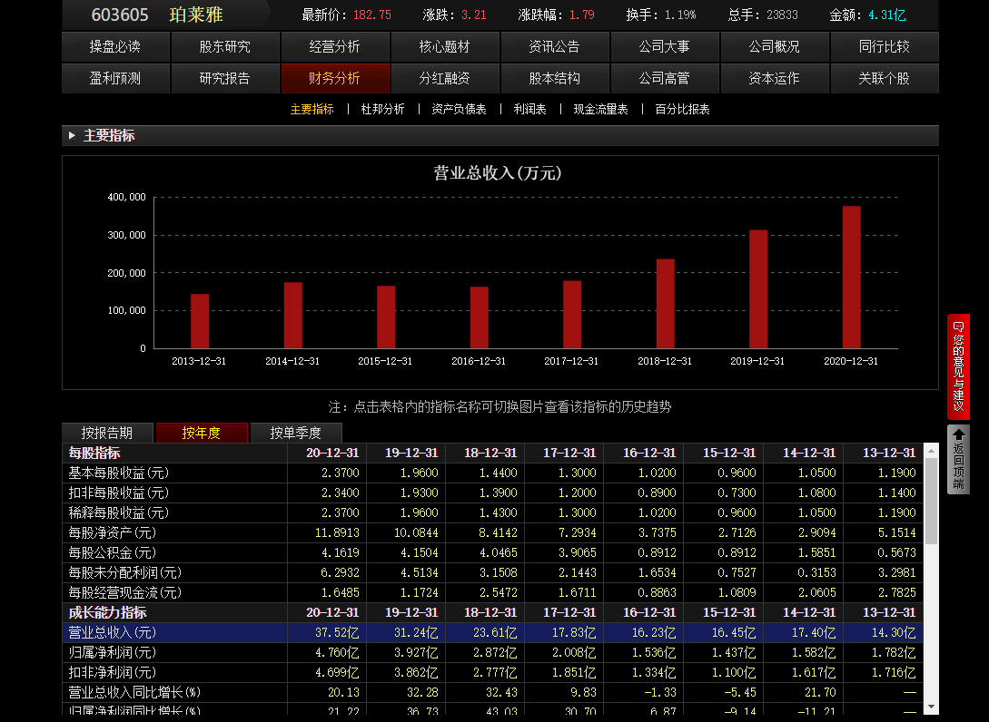

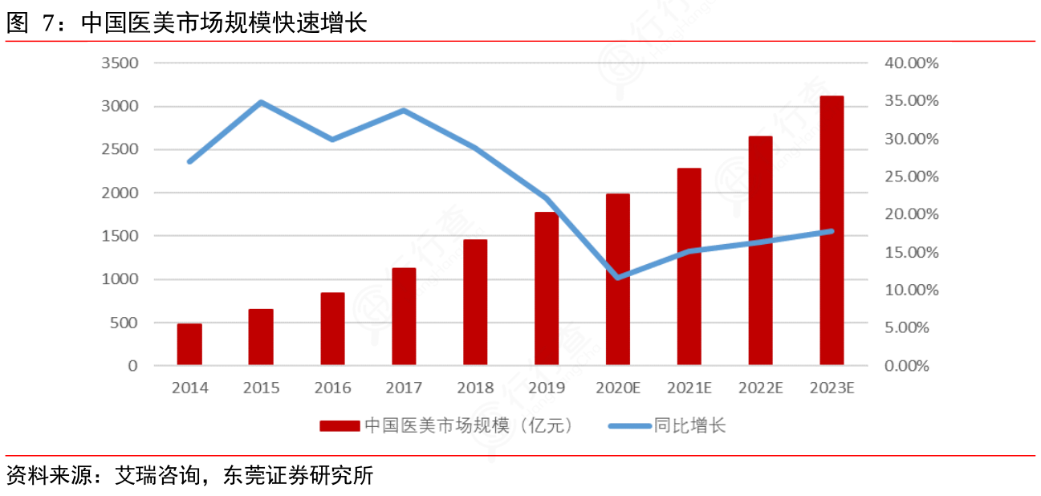

医美板块：从用户规模看，2018年中国医美市场用户规模740万人，预计2020年将达到1520万人，用户数量增加非常快。

从年龄层次看，医美用户呈年轻化趋势，90后、00后是消费主力，新氧大数据显示，2019年中国医美消费者平均年龄24.45岁，2018-2020年，16-25岁医美用户占比从48%提升至61%，26-35岁用户占比从45%降至30%。 与此同时，从渗透率的角度看，2019年中国医美市场渗透率为3.6%，不足日本的1/3，美国的1/4，韩国的1/5。与国际成熟医美市场相比，我国医美市场尚未达到渗透率天花板。

细聊医美

精神性成瘾赛道：**如果你见过自己更美的样子，你还愿意回到原来吗？这就是成瘾的原因，**以注射类医美而言，玻尿酸的持续周期在8-12个月不等，有的可达18个月，而国产填充类持续周期为6个月左右，根据新氧的调查数据，新氧电商平台人均复购率达 92%，复购频次3-6个月

医美上游：爱美客（嗨体-国内唯一一款针对颈纹注射用玻尿酸产品），华熙生物（玻尿酸、上游原材料），华东医药（少女针），对于上游的生产商企业来说，行业壁垒较高，短期内竞争压力小，但是未来的预期是竞争越来越激烈，不确定的因素更多，比如新入场的华东医药的少女针。由于产品无法直接卖给消费者，所以即使毛利率很高，也不能类比白酒行业。如果下游的医美机构越来越集中，上游会逐渐失去议价权。

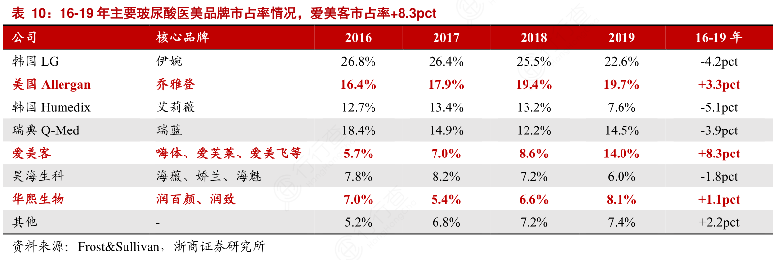

医美下游：大型知名连锁品牌与规模较大的公司，主要有美莱整形（34家）、艺星整形（19家）、华韩整形（15家）、[朗姿股份](https://xueqiu.com/S/SZ002612?from=status_stock_match)（18家）等，头部品牌总体份额不到10%。

整形美容机构一般以广告、搜索竞价、美容院导流、美团、新氧APP导流顾客，现在面临的主要问题是**销售和获客成本太高。**高额营销成本导致国内美容医院盈利能力差，**平均净利率在10%以下**，很多医院处在盈亏平衡甚至亏损状态。

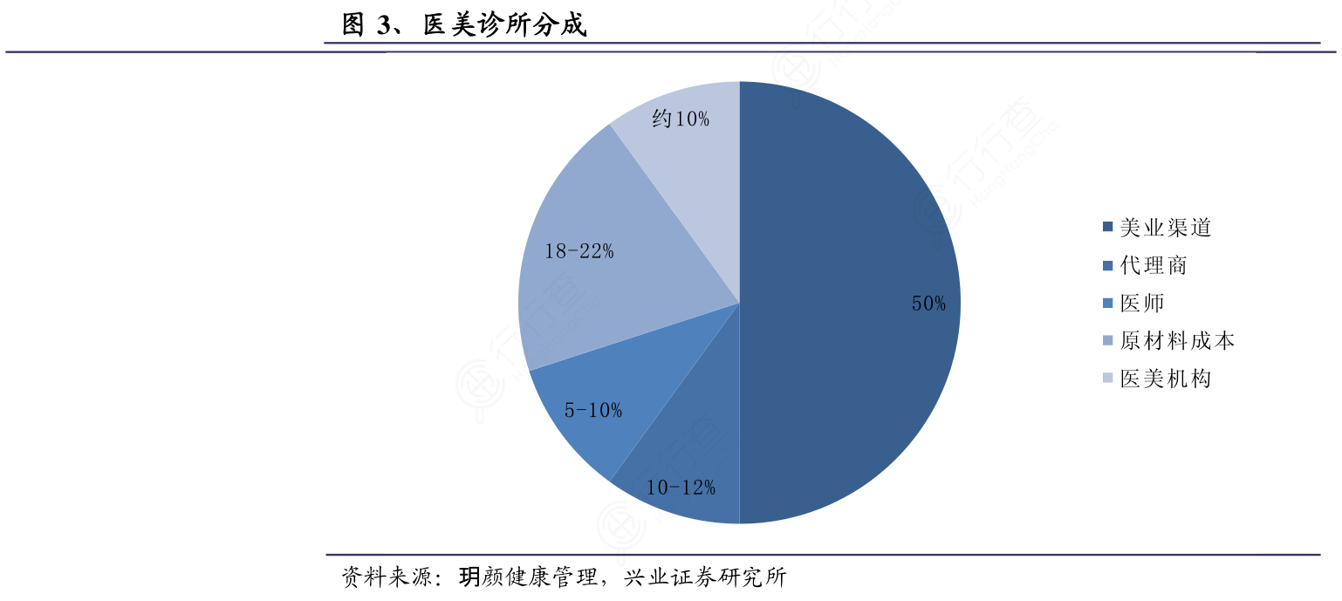

所以一个成功的医美品牌，最终能让医美机构**自带流量**的，会使获客成本变得更低的方式就是：**降低医美机构的营销成本和目标求美者的选择成本**

分析近期很火的的医美概念股：  
 奥园美谷 ： 低价入手优质美容医院

1.2021 年以来公司收购浙江医美龙头杭州连天美两家医疗美容医院55%股权，布局医美服务端（本次交易评估机构出具的连天美100%股权评估值为135,100万元，经交易双方协商确定的交易价格为69,666.67万元。连天美2020年度财务数据：营业收入4.8亿，营业利润1亿，净利润8千万）；2.与暨南大学[医药生物](https://xueqiu.com/S/SH000808?from=status_stock_match)中心、广州市暨源生物科技有限公司签署战略合作协议；3.与大连肌源医药科技有限公司签署战略合作协议，布局医美产品端。4.公司拟剥离现有[房地产](https://xueqiu.com/S/SZ160628?from=status_stock_match)业务，专注发展美丽[健康产业](https://xueqiu.com/S/CSIH30344?from=status_stock_match)。

 朗姿股份：轻医美快速增长，可复制。

公司于2016年正式进军医疗美容服务业务，通过外延式扩张和内涵式增长的成长方式，公司医疗美容机构主要分布在成都、西安、重庆、深圳、长沙等地区，旗下主要运营“米兰柏羽”、“晶肤医美”和“高一生”三大国内医美品牌。接下来它主要以晶肤医美为主体，成立并购基金仿效[爱尔眼科](https://xueqiu.com/S/SZ300015?from=status_stock_match)模式，希望往轻医美方向快速实现并购扩张  
米兰柏羽：国内高端综合性医美品牌，创立于2005年，已获中国整形美容行业5A级美容医院权威认证，成都2家，西安1家，深圳1家.

晶肤医美：轻医美，创立于2011年，14家门店。

高一生医美：专业技术行业领先的高端医美品牌，创立于1991年，两家

华韩整形：新三板

华韩核心以“1+N”模式辐射全国，目前拥有 1 家旗舰医院+5 家区域医院+3 家门诊部。以南医大友谊整形医院为旗舰打造多个高资质的医院，当前异地并购完毕已进入利润释放期，并以“中心医院+区域医院+门诊部”步骤增强公司在江苏区域的品牌竞争力。

瑞丽医美：港股

成立于 2008 年，浙江省领先的医美连锁机构，瑞丽旗下 2 家医美医院及 2 家门诊部，其中杭州瑞丽为体系内标杆机构，作为杭州 5 家 5A 整形医院之一贡献集团收入半壁江山。

[苏宁环球](https://xueqiu.com/S/SZ000718?from=status_stock_match)：

医美是[苏宁环球](https://xueqiu.com/S/SZ000718?from=status_stock_match)重点发展产业之一，并已建立起自有品牌“苏亚医美”，在北京、上海、石家庄、无锡等地实现落地。近日，苏宁环球发布多个关于投资并购的公告：①参股韩国ID健康集团并合资在华成立公司；②发行股份及现金收购伊尔美港华医院80%股权；③与大股东合资成立50亿元医美投资基金；④医美基金战略投资“更美”APP；⑤医美产业基金以5.7亿元收购11家医美医院及诊所，包含四家美联臣医院100%股权、两家韩辰医院80%股权、上海港华医院80%股权，以及四家诊所（广州妍雅100%、上海港隆中医80%、上海古北悦丽80%、上海悦美80%）。

**医美连锁模式分析：**

可参考公司：沃尔玛、爱尔眼科、通策医疗、海底捞

**沃尔玛**：利用渠道对上下游的控制力,尽力压低采购价和抬高销售价同时进行,拉大购销价差。而其能够“两头吃”,所依托的仍然是强大的销售终端资源,并通过对渠道资源的垄断获得了超额利润

[**爱尔眼科**](https://xueqiu.com/S/SZ300015?from=status_stock_match)：扩张路径：用体外基金培育新院，达到盈利后并购进上市公司。这个模式的优点是快，从爱尔的战略上来看它就是想要快速跑马圈地，它的缺点相较于通策就是没有那么稳。爱尔眼科不可能把每个地方的眼科医院都培育成当地的制高点，客观上做不到，同时主观上它的模式也没有那样的耐心去等待，只要能盈亏平衡就并购，尽快扩张规模。这个模式的风险点也很明显，商誉风险，资金需求大。其实各地方开眼科的不止它一家，现在能实现盈亏平衡，也不代表将来一定能盈利，当地的竞争对手非要跟你干一干，就区域性而言，爱尔也没有必胜的把握。所以我们看到爱尔即便是达到了现在这样的全国性品牌规模，还是要大量广告，产生大量销售费用。2019年爱尔的销售费用是10.49亿，通策是0.12亿。销售费用率是10.5%与0.62%。这是商业模式的不同，这种模式的优点在于速度快，有利于快速形成全国性品牌效应

[**通策医疗**](https://xueqiu.com/S/SH600763?from=status_stock_match)：扩张路径：“旗舰总院+分院”，采取高举高打的区域性扩张策略，收购成熟体量医院，下设分院。无论是已经开业的武汉存济口腔，重庆存济口腔，还是筹建中的西安、成都，都是先布局重点，打造有规模有高度的区域总院。每个地区牙科医院都很多，通策一进入就是要抢占高地。这个模式是的优势是稳，根基稳固，相比于爱尔的模式缺点就是慢。一个潜在风险，会不会将来产生牙科界的爱尔，这种全国性的品牌来跟他竞争呢？  
  
医美行业对比爱尔、通策的优势

①市场天花板更高

②医美成瘾性更强

③医美可获得消费者办卡充值的资金

④医美效果价值评价体系更模糊

⑤医美完全不纳入医保，而眼科、口腔有加大纳入医保内容预期

⑥医美是主动性需求，美只有更美没有最美，眼科、口腔更多是医疗的被动型需求

医美终端赛道点评：增速快，空间大，跑道长。行业壁垒低，但是需要长时间的客户积累和口碑相传，才能降低获客成本。现在处于高速扩张阶段，这个行业里的很多公司都有可能享受到赛道红利，但是呢不是说蛋糕巨大，谁进来都能美味一口，美股上市的鹏爱医疗最近年份都亏钱，股价低迷。未来哪个公司能做到像海底捞一样的市场地位，万亿市值可期。想象空间还是巨大的。